LIMITES ET CONTINUITE

(Partie 2)

I. Limite d'une fonction composée

Exemple : Soit la fonction f définie sur par .
On souhaite calculer la limite de la fonction f en .

On considère les fonctions u et v définie par : et .
Alors : . On dit alors que f est la composée de la fonction u par la fonction v.
Or, donc .
Donc .
D'où .

Théorème :
peuvent désigner , ou un nombre réel.
Si et alors .

- Admis -

Méthode : Déterminer la limite d'une fonction composée

Vidéo https://youtu.be/DNU1M3Ii76k

Calculer

- On commence par calculer la limite de la fonction lorsque x tend vers .
Il s'agit d'une forme indéterminée du type " ".
Levons l'indétermination :

Or et donc
Et donc .

- Par ailleurs, .
- Comme limite de fonctions composées, on a .

II. Limites et comparaisons

- Théorème de comparaison

Théorème : Soit f et g deux fonctions définies sur un intervalle , a réel, telles que pour tout , on a .
- Si alors (figure 1)
- Si alors (figure 2)
- Si alors (figure 3)
- Si alors (figure 4)

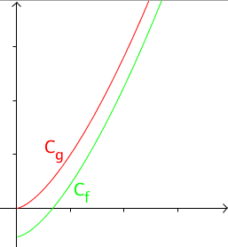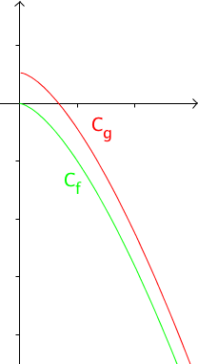
Par abus de langage, on pourrait dire que la fonction f pousse la fonction g vers pour des valeurs de x suffisamment grandes.
Figure 1 Figure 2
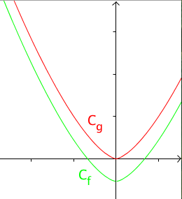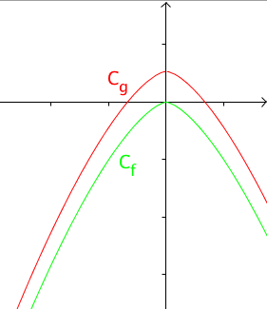
Figure 3 Figure 4

Démonstration dans le cas de la figure 1 :
donc tout intervalle , m réel, contient toutes les valeurs de f (x) dès que x est suffisamment grand, soit : .
Or, dès que x est suffisamment grand, on a .
Donc dès que x est suffisamment grand, on a : .
Et donc

2) Théorème d'encadrement

Théorème des gendarmes : Soit f , g et h trois fonctions définies sur un intervalle , a réel, telles que pour tout , on a .
Si et alors .

Remarque : On obtient un théorème analogue en .
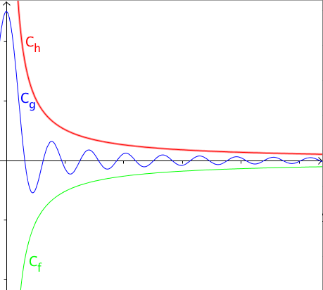

Par abus de langage, on pourrait dire que les fonctions f et h (les gendarmes) se resserrent autour de la fonction g pour des valeurs de x suffisamment grandes pour la faire tendre vers la même limite.
Ce théorème est également appelé le théorème du sandwich.

Méthode : Utiliser les théorèmes de comparaison et d'encadrement

Vidéo https://youtu.be/OAtkpYMdu7Y
Vidéo https://youtu.be/Eo1jvPphja0

Calculer : 1) 2)

1) n'existe pas. Donc sous la forme donnée, la limite cherchée est indéterminée.

Levons l'indétermination :
Pour tout x, donc .
Or donc d'après le théorème de comparaison,

2) n'existe pas. Donc sous la forme donnée, la limite cherchée est indéterminée.

Levons l'indétermination :
Pour tout x, donc , car x > 0.
Et donc
Ou encore
Soit .
Or .
D'après le théorème des gendarmes, on a .

III. Continuité et théorème des valeurs intermédiaires

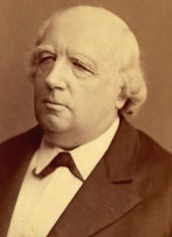
Le mathématicien allemand Karl Weierstrass (1815 ; 1897) apporte les premières définitions rigoureuses au concept de limite et de continuité d'une fonction.

1) Continuité

Vidéo https://youtu.be/XpjKserte6o

Exemples et contre-exemples :

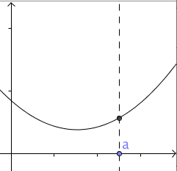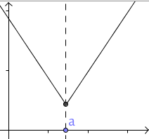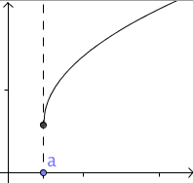
f est continue en a f est continue en a f est continue en a

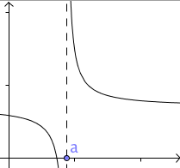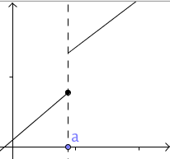
f n'est pas continue en a f n'est pas continue en a

La courbe représentative d'une fonction continue se trace sans lever le crayon.

Définition : Soit une fonction f définie sur un intervalle I contenant un réel a.
- f est continue en a si .
- f est continue sur I si f est continue en tout point de I.

Exemples :
- Les fonctions , ( 𝐍) et plus généralement les fonctions polynômes sont continues sur ℝ.
- Les fonctions et sont continues sur ℝ.
- La fonction est continue sur .
- La fonction est continue sur et sur .

Remarque :
Les flèches obliques d’un tableau de variation traduisent la continuité et la stricte monotonie de la fonction sur l’intervalle considéré.

Théorème : Une fonction dérivable sur un intervalle I est continue sur cet intervalle.

- Admis -

Méthode : Etudier la continuité d'une fonction

Vidéo https://youtu.be/03WMLyc7rLE

On considère la fonction f définie sur ℝ par .

La fonction f est-elle continue sur ℝ ?

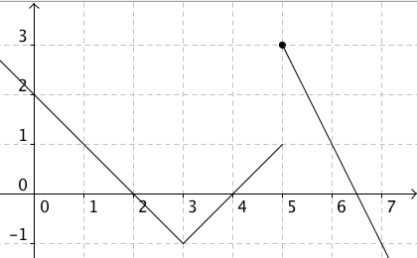
Les fonctions , et sont des fonctions polynômes donc continues sur ℝ.
Ainsi la fonction f est continue sur , sur et sur .

Etudions alors la continuité de f en 3 et en 5 :

-

donc la fonction f est continue en 3.

-

La limite de f en 5 n'existe pas. On parle de limite à gauche de 5 et de limite à droite de 5.
La fonction f n'est donc pas continue en 5.

La fonction f est continue sur et sur .

2) Valeurs intermédiaires

Théorème des valeurs intermédiaires :
On considère la fonction f définie et continue sur un intervalle [a ; b].
Pour tout réel k compris entre et , il existe au moins un réel c compris entre a et b tel que .
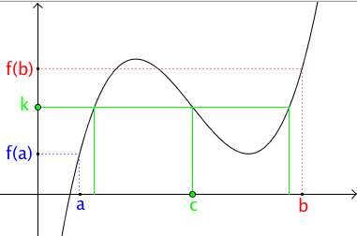

- Admis -

Conséquence :
Dans ces conditions, l'équation admet au moins une solution dans l'intervalle [a ; b].

Cas particuliers :
- Dans le cas où la fonction f est strictement monotone sur l'intervalle [a ; b] alors le réel c est unique.
- Dans le cas où et sont de signes contraires alors il existe au moins un réel c compris entre a et b tel que .

Méthode : Résolution approchée d'une équation

Vidéo https://youtu.be/fkd7c3IAc3Y
Vidéo https://youtu.be/UmGQf7gkvLg

On considère la fonction f définie sur ℝ par .
1) Démontrer que l'équation admet exactement une solution sur l'intervalle .
2) À l'aide de la calculatrice, donner un encadrement au centième de la solution.

1) - Existence :
et .
La fonction f est continue sur l'intervalle et elle change de signe.
Donc, d'après le théorème des valeurs intermédiaires, il existe au moins un réel c tel que .

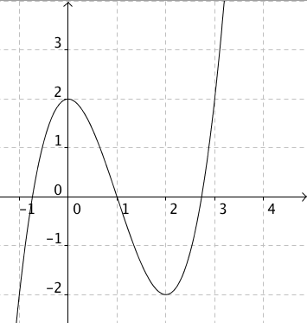
- Unicité :
Donc, pour tout x de , .
La fonction f est strictement croissante sur l'intervalle .

- On en déduit qu'il existe un unique réel c tel que .

2) A l'aide de la calculatrice, il est possible d'effectuer des balayages successifs en augmentant la précision.

Vidéo TI https://youtu.be/MEkh0fxPakk
Vidéo Casio https://youtu.be/XEZ5D19FpDQ
Vidéo HP https://youtu.be/93mBoNOpEWg

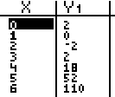 La solution est comprise entre 2 et 3.

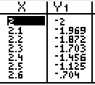 La solution est supérieure à 2,6

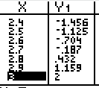 La solution est comprise entre 2,7 et 2,8

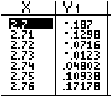 La solution est comprise entre 2,73 et 2,74.

On en déduit que .

Remarque : Une autre méthode consiste à déterminer un encadrement par dichotomie.

TP Algorithmique "Dichotomie" :
http://www.maths-et-tiques.fr/telech/Algo_SolEqua.pdf


Hors du cadre de la classe, aucune reproduction, même partielle, autres que celles prévues à l'article L 122-5 du code de la propriété intellectuelle, ne peut être faite de ce site sans l'autorisation expresse de l'auteur.
www.maths-et-tiques.fr/index.php/mentions-legales

